노코드 자동화 기초: 워크플로우 설계

문제기술
기술적 설명
⁠⁠⁠⁠⁠⁠⁠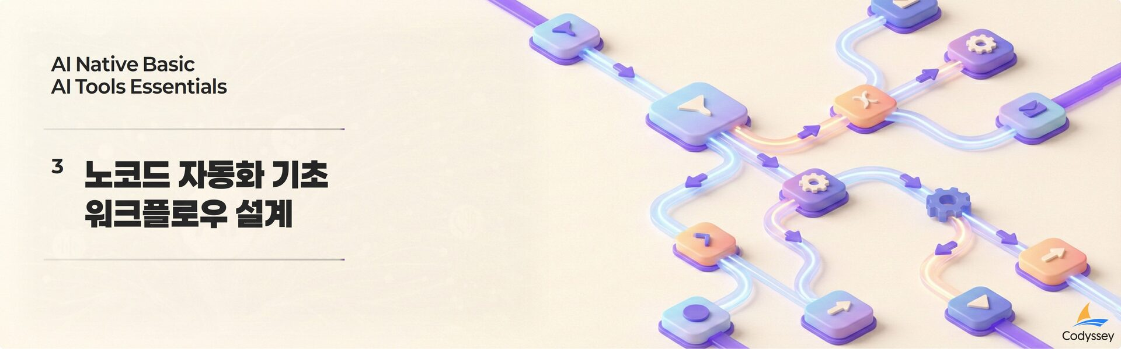

1. 미션 소개
매일 아침 이메일을 확인하고 스프레드시트에 옮겨 적고 팀 채널에 요약을 공유하는 루틴을 떠올려 봅시다. 한
번에 5분이면 끝나는 일이지만 하루에 열 번 반복되면 어느새 50분이 사라집니다.
"이걸 자동으로 돌릴 수 없을까?" 하고 찾아보면 코드를 짜야 한다는 벽에 막히고 결국 다시 수작업으로 돌아간 경험이 있을 겁니다.
노코드 자동화 도구는 바로 이 지점에서 출발합니다.
Make나 Zapier 같은 플랫폼은 코딩 없이 Trigger(시작 이벤트)와 Action(처리 동작)을 시각적으로 연결해 반복 업무를 자동화합니다.
이번 미션에서는 동일한 워크플로우를 서로 다른 2개 이상의 자동화 도구로 구현하고 비교 분석한 뒤 자유 주제로 나만의 자동화 파이프라인을 설계·구현합니다.
단순히 "돌아가기만 하면 된다"가 아니라 Trigger와 Action의 작동 원리를 이해하고 조건 분기를 설계하며 도구별 장단점을 근거 있게 비교하는 것이 핵심입니다.
이 과정을 마치면 여러분은 반복 업무를 분석해 자동화 가능 여부를 판단하고 적합한 도구를 선정해 실제 워크플로우를 구축하는 역량을 갖추게 됩니다.
여기서 쌓은 노코드 자동화 설계 경험은 이후 AI 에이전트 연동이나 코드 기반 자동화로 확장해 나가는 데 탄탄한 발판이 될 것입니다.

2. 최종 결과물
다음 2가지 프로젝트 산출물을 완성한다.
- [프로젝트 1] 자동화 도구 비교 구현
  - 동일한 자동화 워크플로우를 2개 이상의 도구로 구현
  - 각 도구별 워크플로우 구성 화면 캡처
  - 실행 결과 화면 캡처
  - 비교 분석 보고서 (Markdown 또는 PDF)
- [프로젝트 2] 자유 주제 자동화 설계 및 구현
  - 자동화할 반복 업무 1개 정의
  - 자동화 도구 1개 선정 및 선정 이유 작성
  - 워크플로우 설계 문서 (설명 또는 다이어그램 포함)
  - 구현 화면 캡처
  - 실행 결과 화면 캡처

3. 과제 목표
이 과제를 마친 후, 학습자는 아래를 스스로 설명할 수 있어야 한다.
- Trigger와 Action의 개념을 설명할 수 있다.
- 조건 분기(Filter/Router)의 역할을 설명할 수 있다.
- 서로 다른 자동화 도구의 특징을 비교할 수 있다.
- 특정 업무에 적합한 도구를 선택하고 그 이유를 설명할 수 있다.
- 자동화 흐름을 단계별로 설명할 수 있다.

4. 기능 요구 사항
다음 요구사항을 모두 만족해야 한다.
- 공통 요구 사항
  - 실제로 동작하는 자동화 워크플로우를 구현해야 한다.
    - Trigger 1개 이상 포함
    - Action 2개 이상 포함
    - 조건 분기(Filter/Router) 1개 이상 포함
  - 조건 분기 구조가 포함된 경우 각 분기 경로가 실제로 1회 이상 실행된 결과를 확인할 수 있어야 한다.
- 프로젝트 1 요구 사항
  - 서로 다른 2개 이상의 자동화 도구를 사용한다.
  - 동일한 워크플로우 구조로 구현한다.
  - 비교 분석 보고서에는 아래 항목을 포함한다.
    - 사용한 도구 이름
    - 구현 과정 요약
    - 최소 5개 이상의 비교 항목 (예: UI/UX, 설정 난이도, 연동 서비스 범위, 무료 플랜 범위, 실행 로그 확인 방식 등)
    - 각 도구의 장단점 정리
    - 어떤 상황에서 적합한지 의견 작성
- 프로젝트 2 요구 사항
  - 자동화할 반복 업무 1개를 정의한다.
  - 도구 1개를 선정하고 선정 이유를 작성한다.
  - 자동 실행 구조를 구현한다.
  - 워크플로우 흐름 설명을 포함한다.

5. 보너스 과제 (선택)
- 보너스 1 – AI 연동 Action 추가
  - 워크플로우에 생성형 AI(예: ChatGPT, Claude 등)를 Action으로 추가해 텍스트(요약/분류/템플릿 메시지)를 자동 생성한다.
- 보너스 2 – 실패 알림 및 재시도 전략
  - 워크플로우 실행 중 오류가 발생하면 이메일/메신저로 실패 알림을 보낸다.
  - 가능하다면 재시도(재실행) 또는 대체 경로(예: 저장 실패 시 임시 시트에 적재)를 1개 이상 설계한다.
제약조건

6. 제약 사항
- 구현 및 동작 제약
  - 자동화 툴을 비교 분석하기 위해 도구를 반드시 2개 이상 직접 사용해야 한다.
  - 두 프로젝트 모두 "실제 동작하는 워크플로우"여야 한다(설계 문서만 제출 불가).
  - 프로젝트 2는 Trigger 발생 시 자동 실행되어야 한다.
- 보안 및 제출물 제약
  - 제출물(스크린샷/문서/공유 링크)에 API Key, 토큰, 비밀번호 등 민감정보가 노출되지 않도록 해야 한다.
  - 필요 시 값은 마스킹 처리(예: ***)하고 계정 이메일도 일부 가림 처리한다.
- 계정/연동 환경 리스크 완화 가이드
  - 권장 최소 구성 예시(계정 진입장벽이 비교적 낮은 조합):
    - Google Sheets + Gmail(또는 Email) + Webhook
    - Google Sheets + (Slack 또는 Discord 중 1개) + Webhook
- 과금 리스크 완화 가이드
  - 무료 플랜으로 완수 가능한 조합을 우선 고려한다(예: Make 무료 범위 + Google Sheets, 또는 자가호스팅 가능한 도구 + 무료 연동 앱).
  - 유료 결제가 필요한 기능을 사용했다면 "왜 불가피했는지"와 "무료 대안"을 보고서에 함께 정리한다.
Test Case

7. 결과 예시
아래는 정답이 아니라 참고 예시다. 실제 내용은 달라도 된다.
- 프로젝트 1 예시
## 자동화 도구 비교 구현 (Make vs Zapier)
워크플로우: "Google Form 제출 → 조건 분기(점수 기준) → Google Sheets 기록 + Slack 알림"
### [Make 구현]
- Trigger: Google Forms – Watch Responses
- Router: 점수 80점 이상 / 미만 분기
- Action 1: Google Sheets – Add a Row (합격자 시트)
- Action 2: Slack – Send a Message (합격 알림)
### [Zapier 구현]
- Trigger: Google Forms – New Response in Spreadsheet
- Filter: 점수 80점 이상만 통과
- Action 1: Google Sheets – Create Spreadsheet Row
- Action 2: Slack – Send Channel Message
### 비교 항목(표로 작성하는 것을 추천)
1) UI/UX: Make은 시각적 노드 기반 / Zapier는 리스트 기반
2) 설정 난이도: Make은 초기 학습 곡선 있음 / Zapier는 직관적
3) 연동 서비스 범위: 두 도구 모두 광범위하나 세부 커넥터 차이 존재
4) 무료 플랜: Make 1,000 Ops/월 / Zapier 100 Tasks/월(예시)
5) 실행 로그: Make은 실행 히스토리에서 단계별 데이터 확인 가능 / Zapier는 Task History
- 프로젝트 2 예시 (자유 주제: 팀 회의록 자동 정리 및 알림)
## 자유 주제: 팀 회의록 자동 정리 및 알림
반복 업무 정의: 매주 회의 후 회의록을 Google Docs에 작성하면 핵심 내용을 요약해 Slack 채널에 공유하는 작업
선정 도구: Make (시각적 분기 설계가 직관적이고 무료 Ops 범위 내 구현 가능)
워크플로우 흐름:
1) Trigger: Google Docs – Watch Documents (새 문서 감지)
2) Action 1: 텍스트 파싱(제목/참석자/결정사항 추출)
3) Filter: 결정사항이 존재하는 경우에만 다음 단계로
4) Action 2: Slack – Send a Message (요약 내용 + 담당자 멘션)
5) Action 3: Google Sheets – Add a Row (회의록 이력 기록)

